Název školy | Základní škola Pomezí, okres Svitavy
Autor | Jiří Svoboda
Název materiálu | VY_52_INOVACE_1104_M.el.napětí
Téma | Měření elektrického napětí
Číslo projektu | CZ.1.07/1.4.00/21.3496
Ročník | 8.
Anotace | Formát: Dokument MS Word  Výukový materiál slouží k provedení laboratorní práce na téma "Měření elektrického napětí ".  Pracovní list umožňuje samostatnou tvořivou, ale i skupinovou práci žáků. Názorným zpracováním motivuje žáky ke splnění laboratorní práce a tím i k procvičení probraného učiva fyziky 8. ročníku.  Poznatky z ověřování: obrazový materiál žákům velmi pomáhá ke správnému provedení práce  Způsob použití: datový projektor a osobní počítač nebo v tištěné podobě - pracovní listy  Zařazení: Základní vzdělávání druhý stupeň » Člověk a příroda - fyzika  Šablona EU peníze školám ZŠ » Šablona V/2
Datum vytvoření | 14. 1 2012
Datum ověření | 23. 3. 2012


LABORATORNÍ PRÁCE
NÁZEV: Měření elektrického napětí
JMÉNO: DATUM:
………………………………………………………………………………………………………………………………………………………………………..
POMŮCKY: zdroj elektrického proudu, dvě žárovky, spínač, vodiče,
voltmetr
PŘÍPRAVA: Zopakuj si pojmy uzavřený obvod, elektrický proud ve vodičích,
měření elektrického napětí.
ŘEŠENÍ:
- Sestav jednoduchý nerozvětvený elektrický obvod podle schématu 1.
- Sepni spínač a ověř, že obvodem protéká el. proud – žárovky svítí.
- Nyní připoj voltmetr k první žárovce a potom k druhé žárovce. Potom změř elektrické napětí na obou žárovkách. Postupuj podle schématu 2. Vždy na krátkou dobu sepni spínač a měř hodnotu elektrického napětí. Hodnoty elektrického napětí zapiš.
U₁ = ……….. V U₂ = ……….. V U₃ = ……….. V
- Naměřené údaje a poznatky z měření shrň do závěru.
Schéma 1 Viz Obr. 1 Schéma 2 Viz Obr. 2

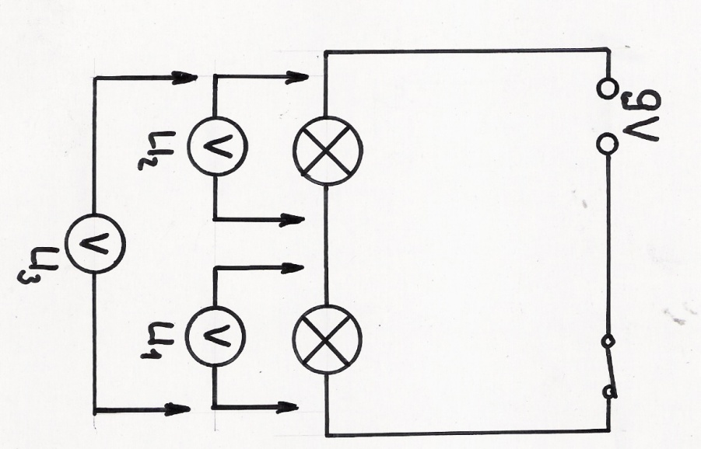
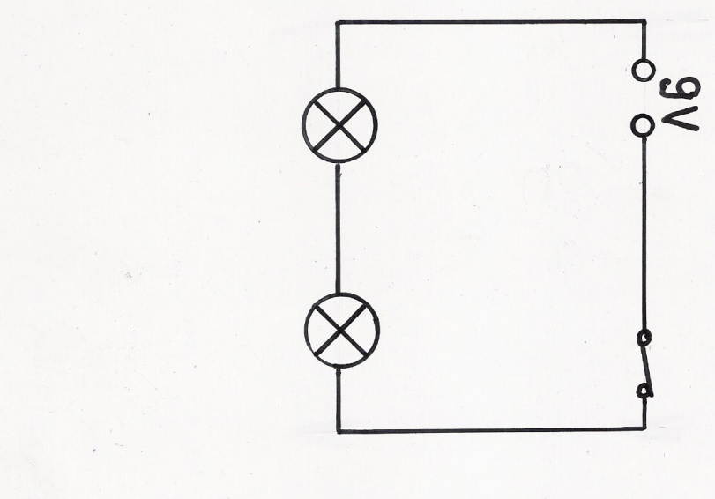

ZÁVĚR :

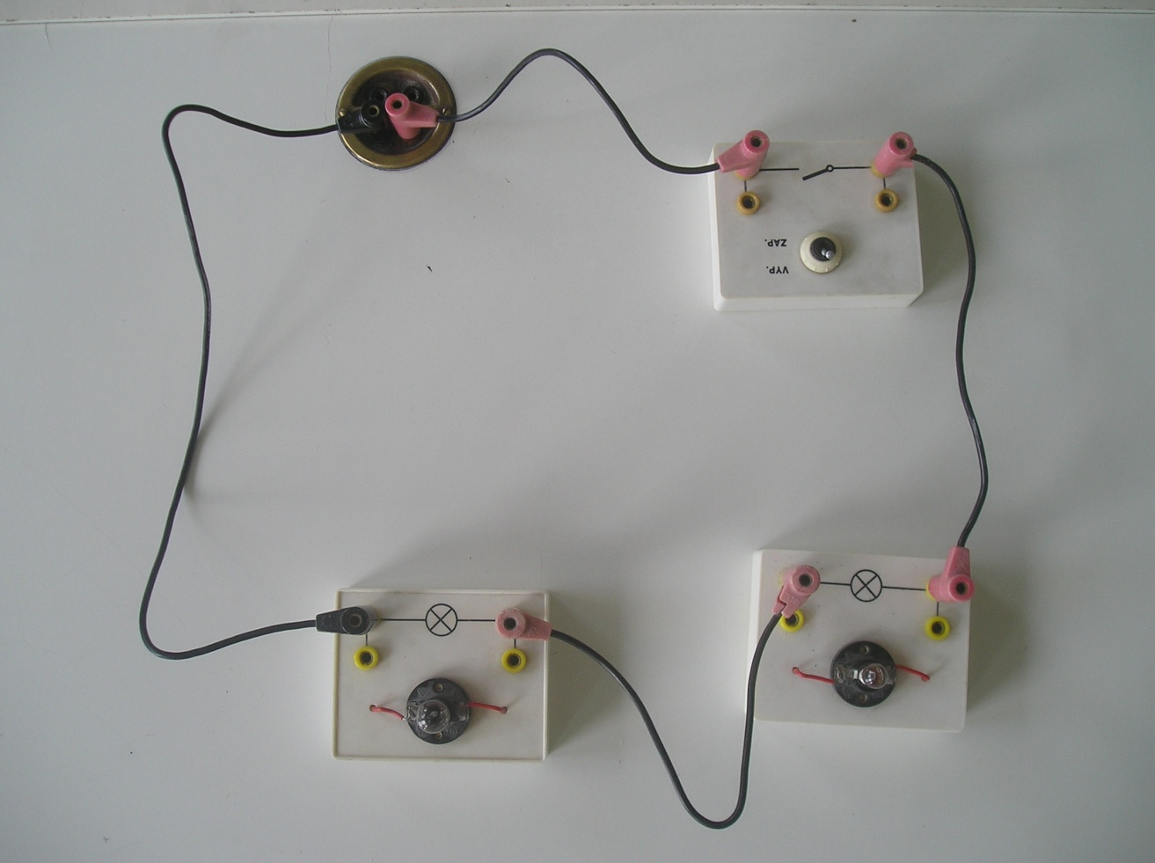
Obr. 1

Obr. 2
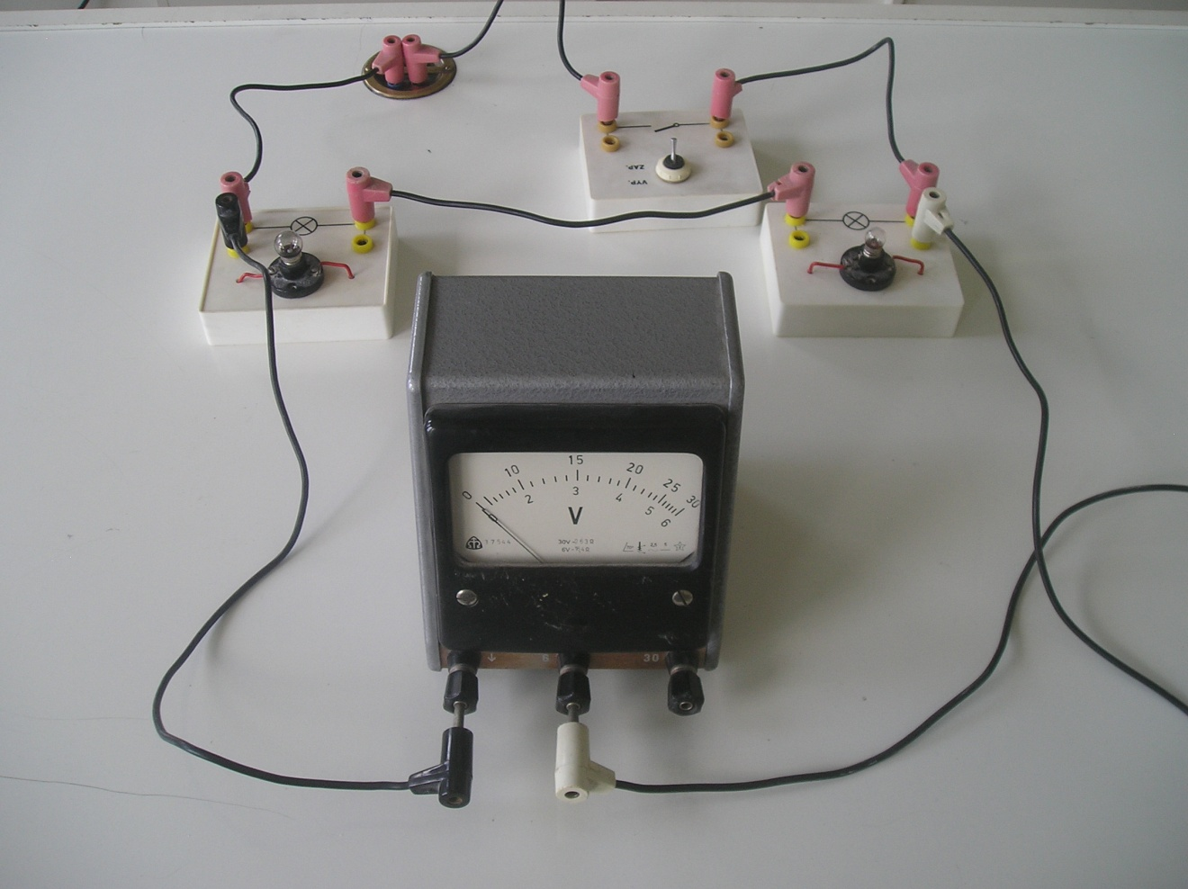

CITACE :
Použité obrazové materiály a fotografie jsou vlastním dílem autora.

